DANH SÁCH PHÒNG TRỌ
1.
Phạm Thế Hiện_ Quận 8
- Phòng Studio, Full đồ
- Thiết kế luxury, không chung chủ
- Chỉ tính điện nước, không giới hạn người ở

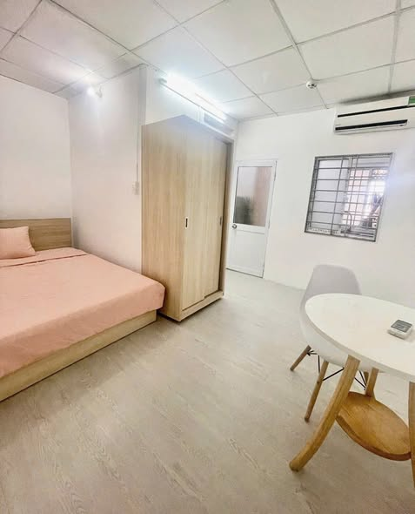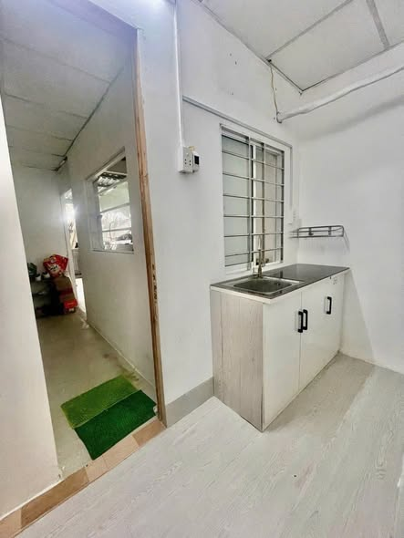

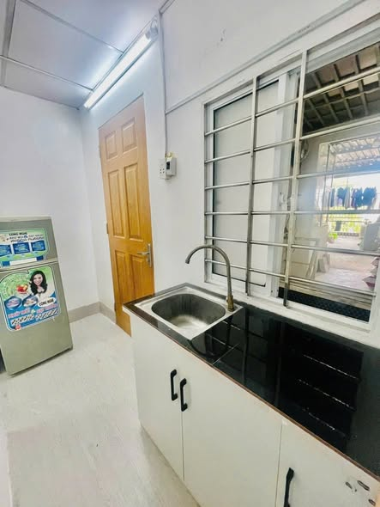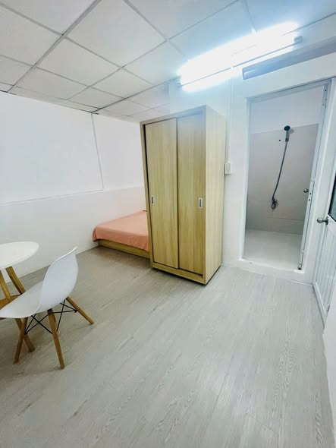

2.
28 Lê Thị Hoa
Phòng đẹp siêu sịn
Gần chợ, gần PVĐ
Giá: 2390k
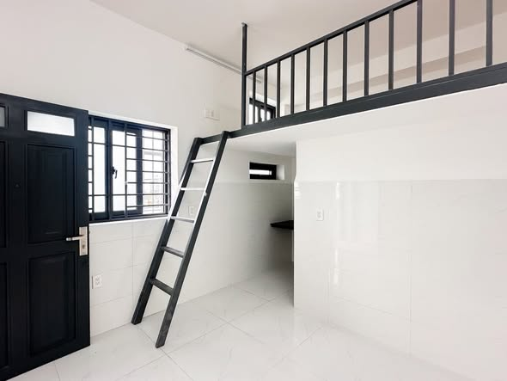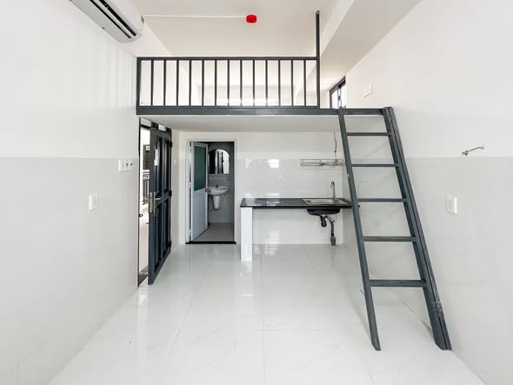

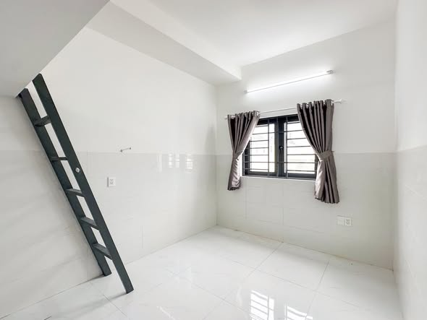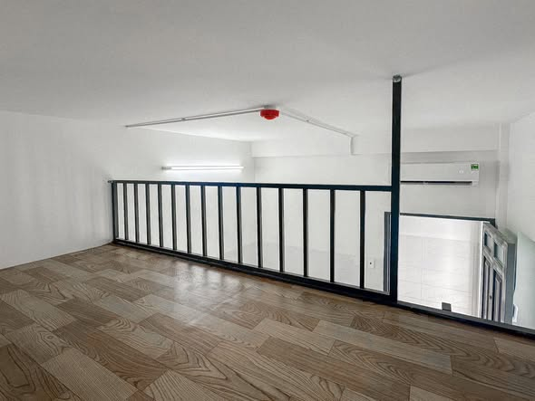

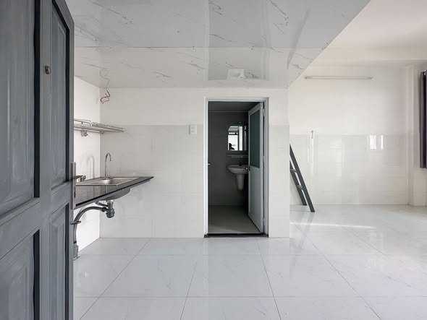

3.
176 Đặng Văn Ngữ
Phòng có gác
Giờ tự do, ko chung chủ
Giá: 3tr2
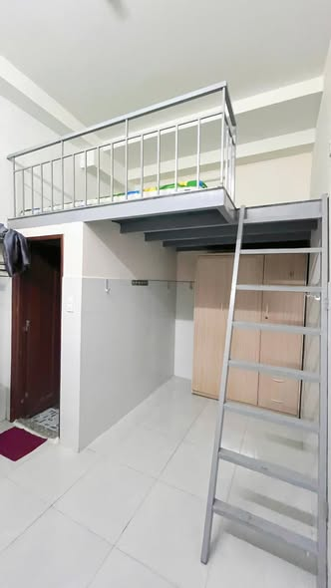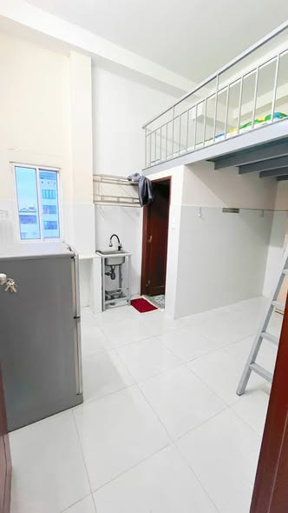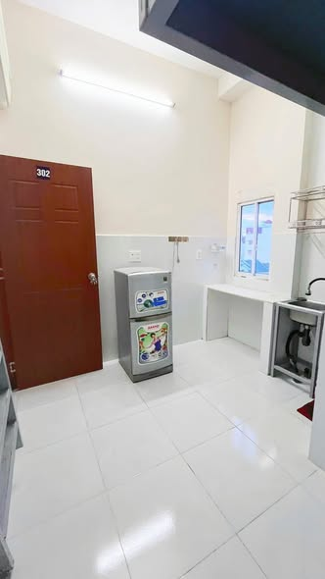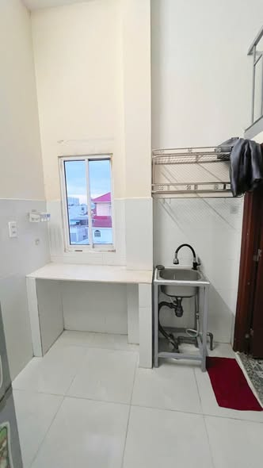
4.
Hoàng Hoa Thám giao Cộng Hòa, Văn Trung
Giờ giấc tự do, an ninh, có thang máy
Có máy lạnh, cửa sổ trời
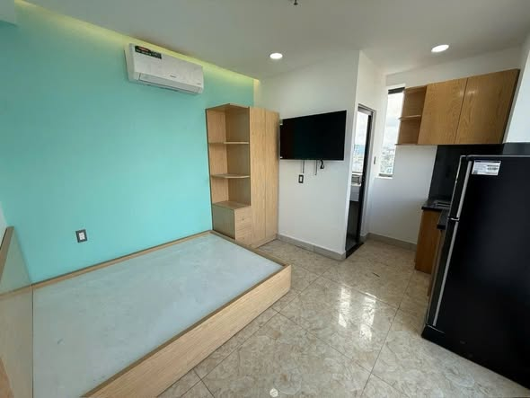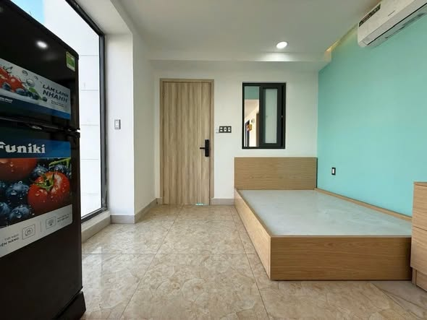

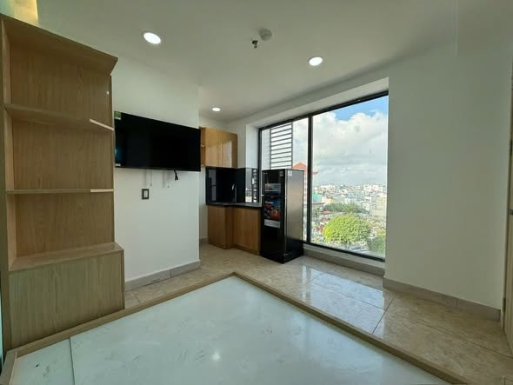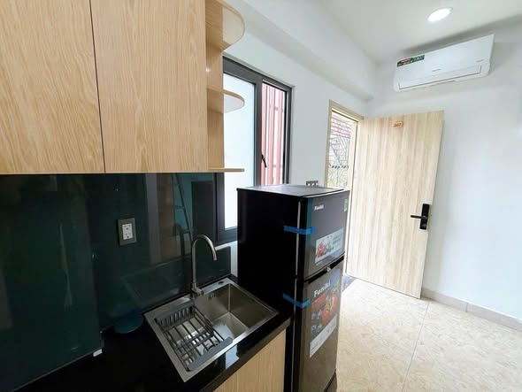

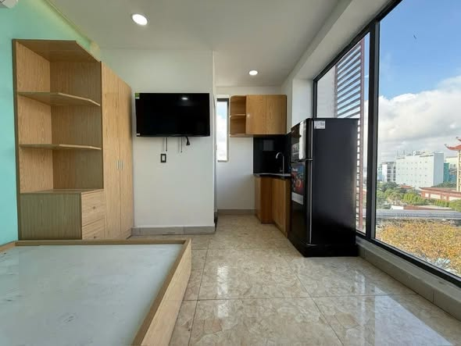
5.
528 Trường Chinh, Tân Hưng Thuận, Quận 12
Đối diện chợ Lạc Quang
Gần CV PMQT
Gần bến xe An Sương
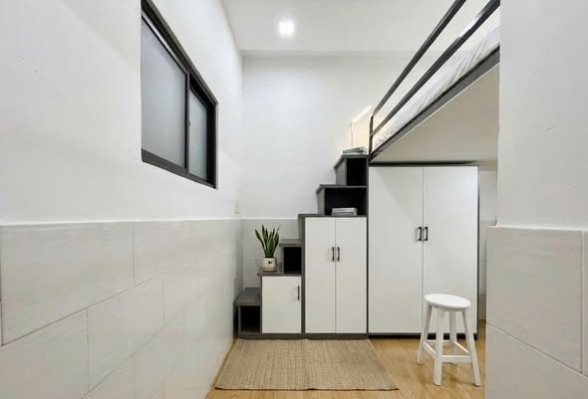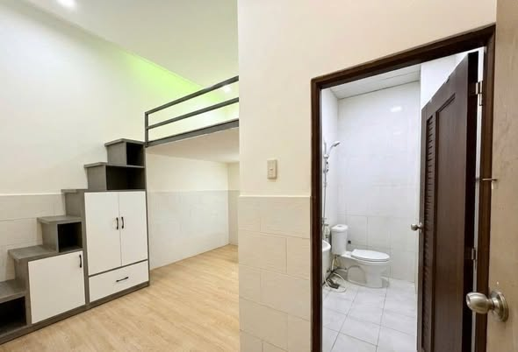

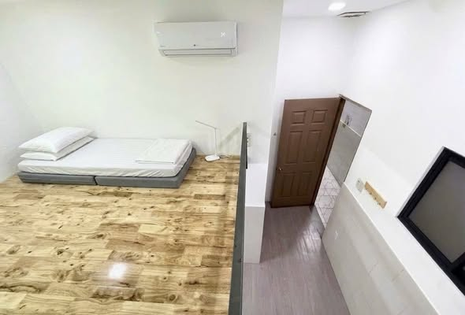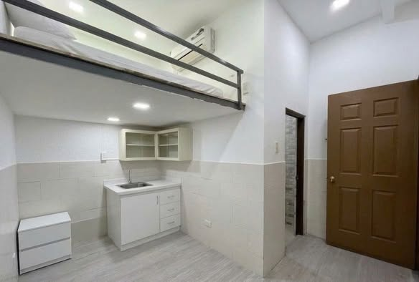

6.
Ngay Ngã 4 Ga, cầu An Lộc, Hà Huy Giáp
Thuận Tiện qua ĐHoc NTTU, Văn Hiến, IUH
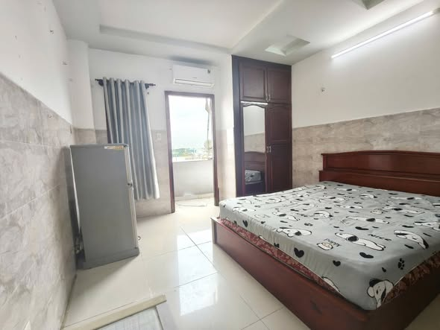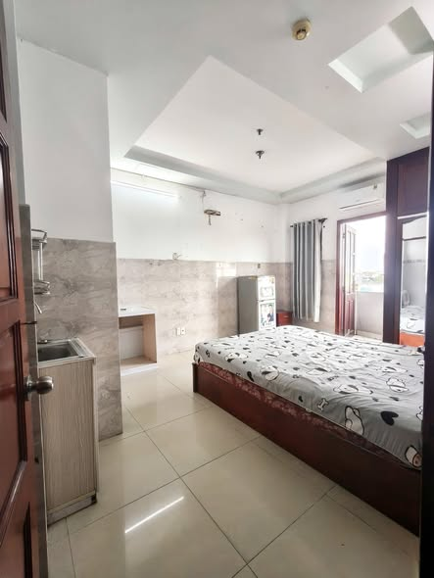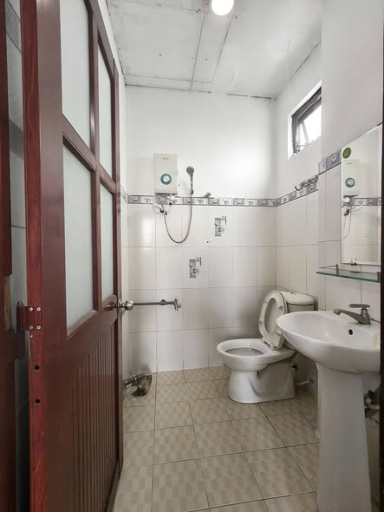

7.
Ngay Trường Chinh - gần chợ Lạc Quang, cầu Tham Lương
Studio, FULL nội thất- Cửa sổ trờ

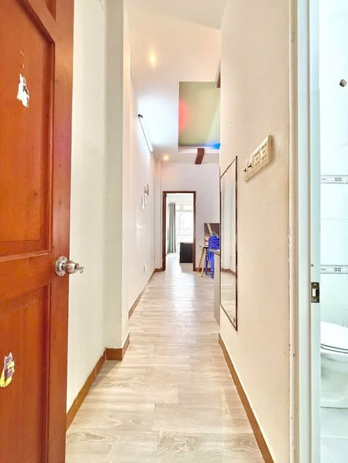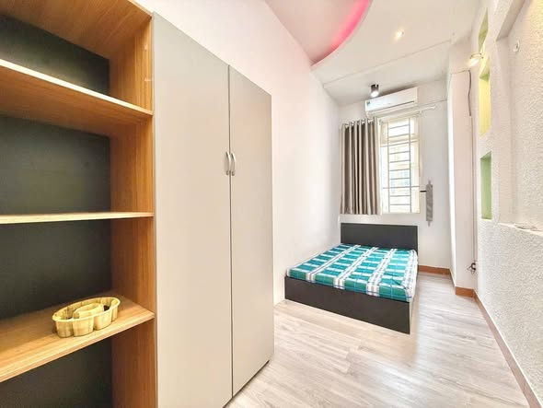

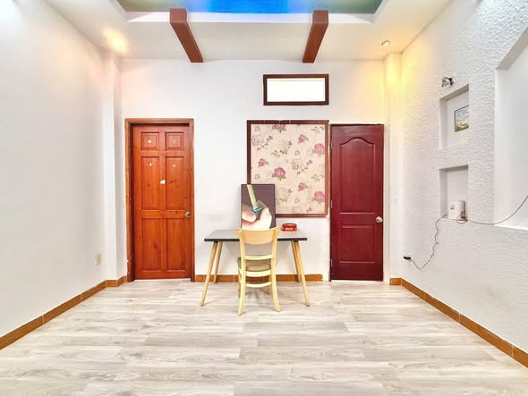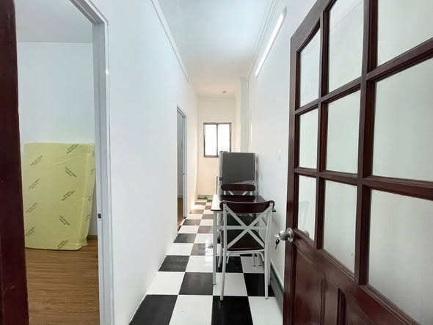

8.
Tân Chánh Hiệp Quận 12 (cũ) - Gần trường ĐH Giao Thông Vận Tải 3
Phòng có sẵn tủ quần áo, máy lạnh, kệ bếp, gác nệm
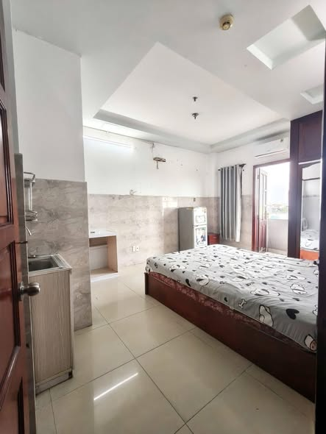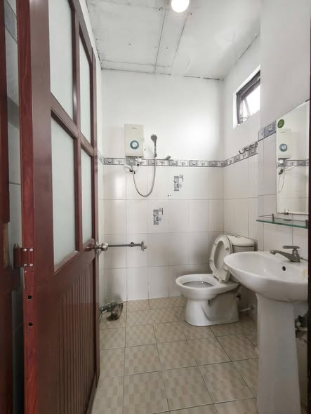

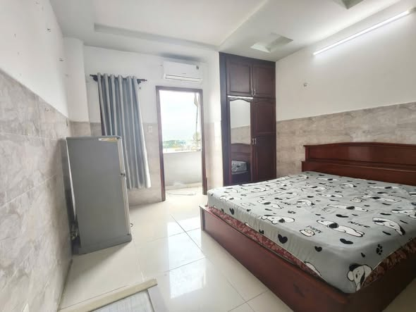

9.
73/50 Đình Phong Phú, P. Tăng Nhơn Phú, TP. Thủ Đức
Bao gồm: Điện/Nước/Wifi/Máy giặt/Tủ lạnh/rác vệ sinh chung
Phí gửi xe 90k/chiếc/tháng.
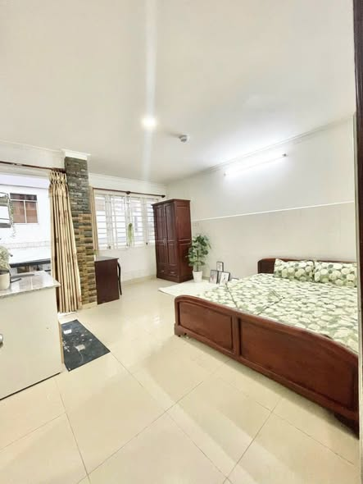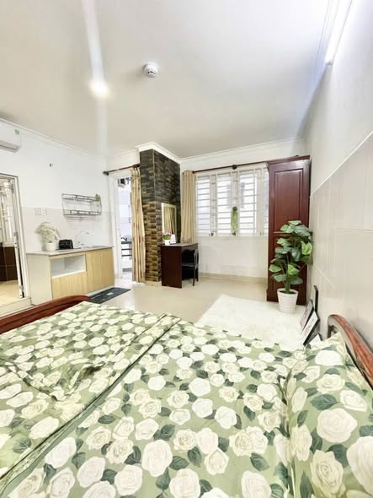

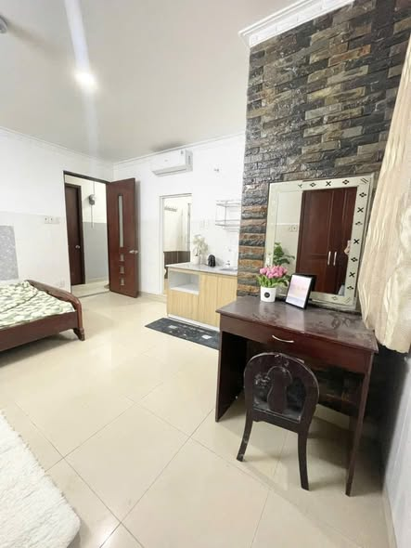
10.
Đường Lê Đức Thọ - Gò Vấp
Có Gác, Kệ bếp, tủ lạnh, máy lạnh,
Cầu thang tích hợp luôn Tủ quần áo
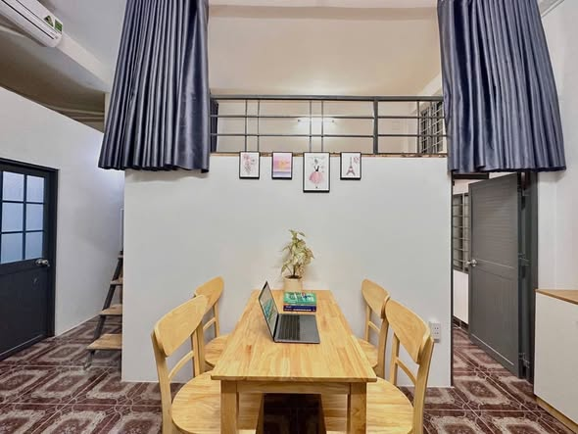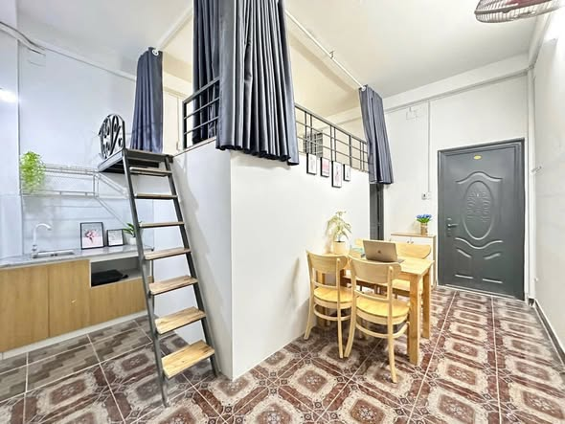

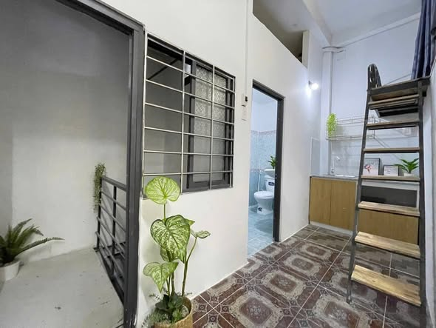

11.
Phan Sào Nam, Tân Bình
Gần chợ Tân Bình, ngã tư Bảy Hiền
2PN riêng tư, ban công thoáng mát
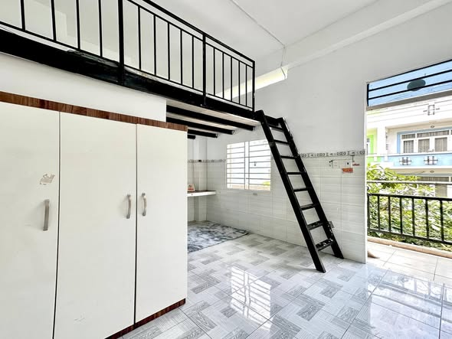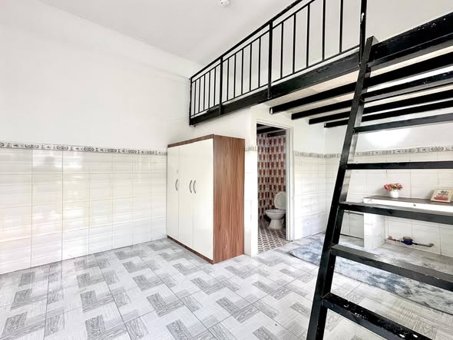

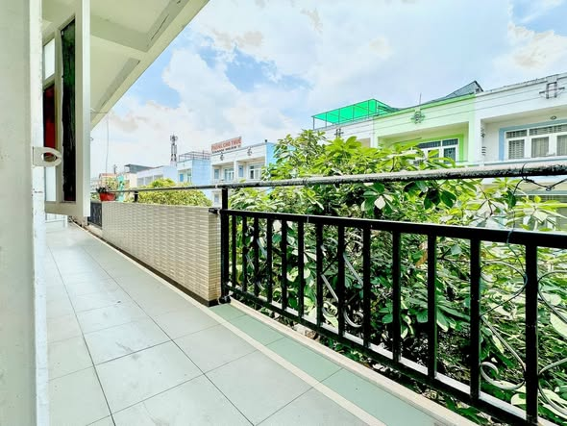

12.
74/1A Phan Văn Hớn, Tân Thới Nhất, Q.12
Gần: Chợ Lạc Quang, Cầu Tham Lương
Ngay Co.opmart Phan Văn Hớn

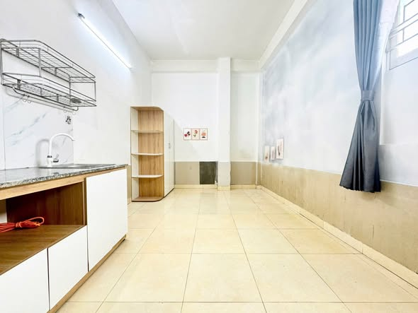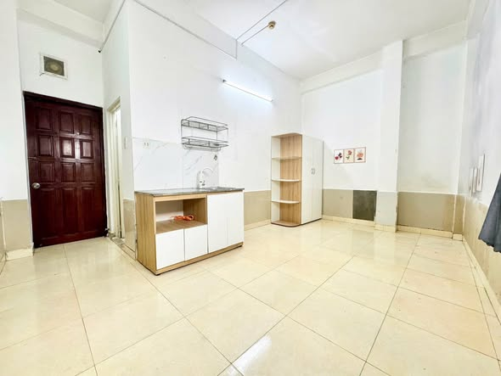

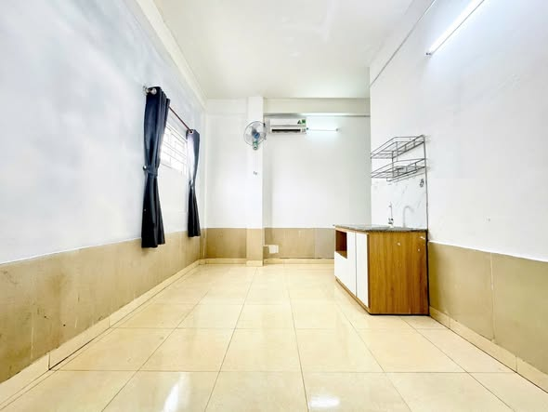
13.
Gần CVPM Quang Trung – Quốc lộ 1A
Chỉ 10.5tr/tháng
3 phòng ngủ – 3 WC riêng
1 phòng khách rộng
1 phòng bếp riêng
Nhà rộng rãi, ở gia đình hoặc nhóm đều thoải mái
Không chung chủ – tự do sinh hoạt
Khu dân cư yên tĩnh, tiện đi làm – đi học

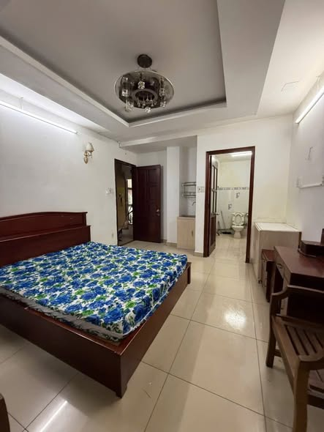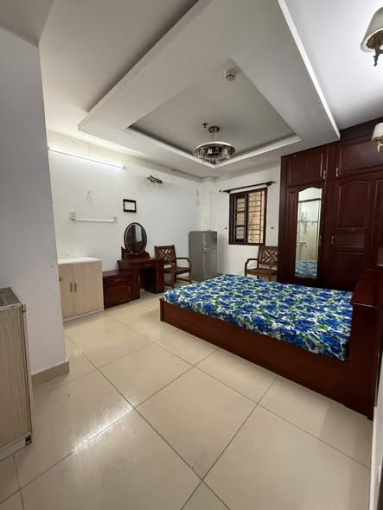

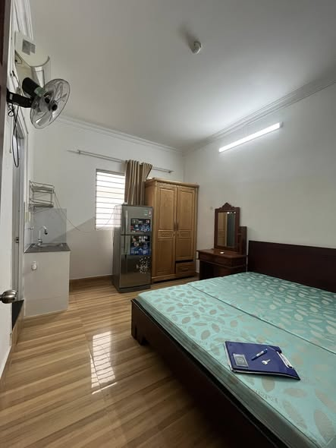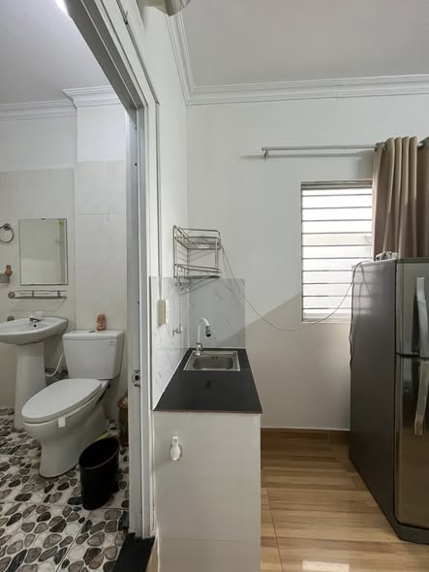

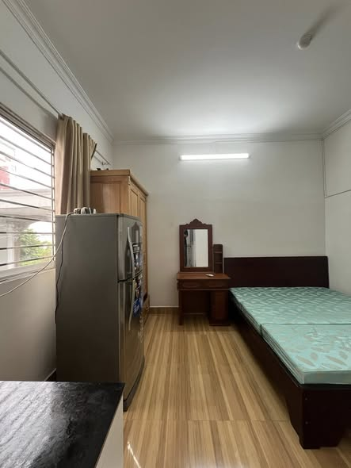

14.
Hoàng Hoa Thám, Tân Bình
Tòa nhà mới, sạch sẽ, hầm xe rộng, an ninh
Không giới hạn người ở, giờ giấc tự do
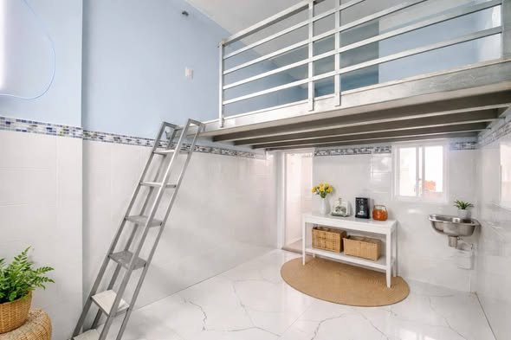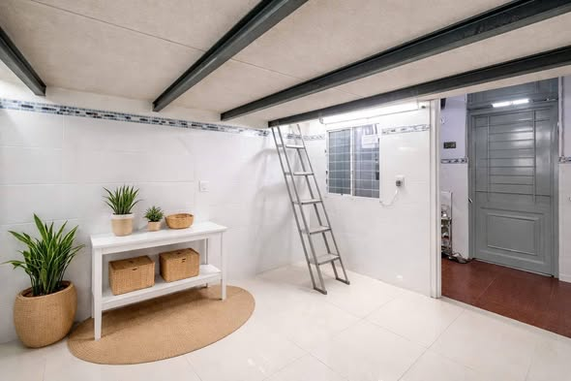

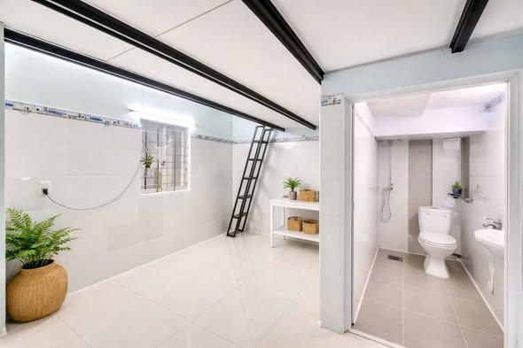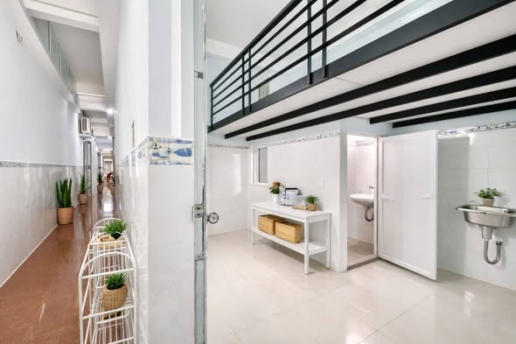

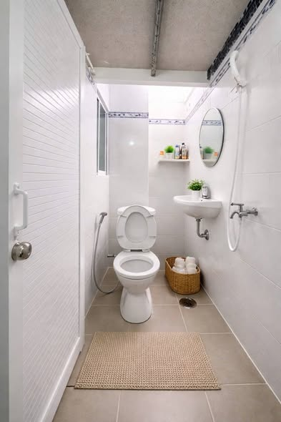

15.
Vũ Duy Tấn , Bình Thạnh
Vị trí thuận tiện – đầy đủ tiện nghi – dọn vào ở ngay
Thang máy – Camera an ninh – Ra vào tự do

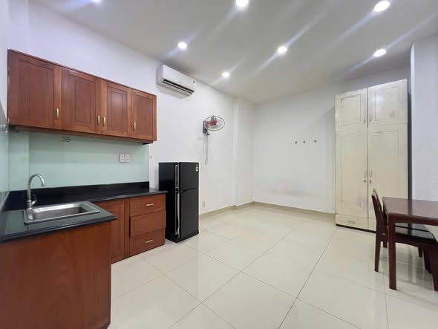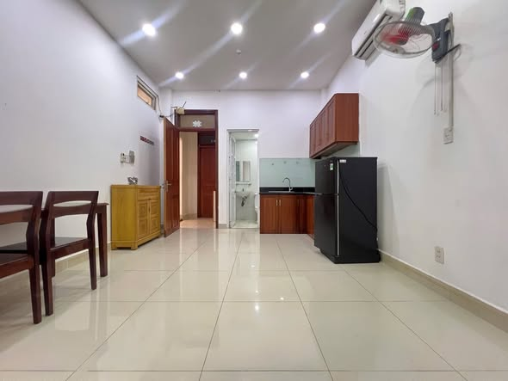

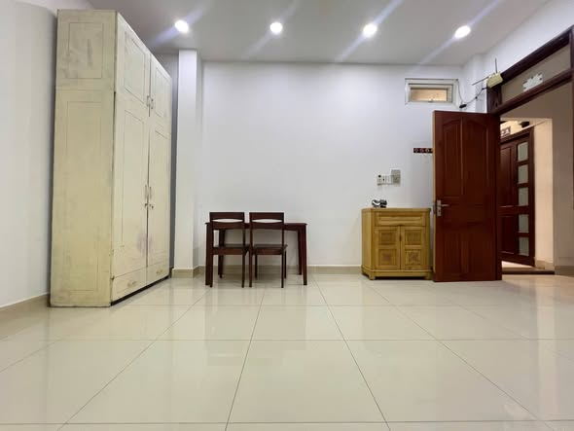

16.
Gần cầu Tham Lương – KCN Tân Bình
4tr990
Phòng mới, sạch đẹp
Full nội thất, vào ở ngay
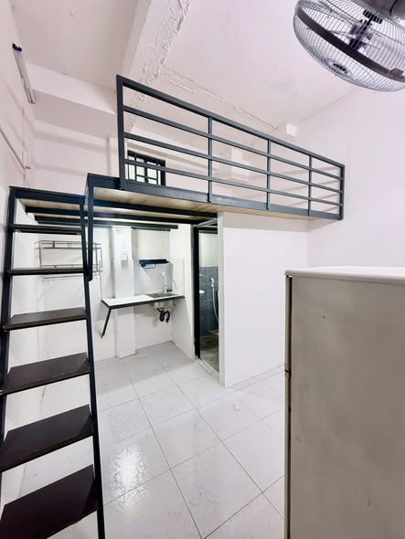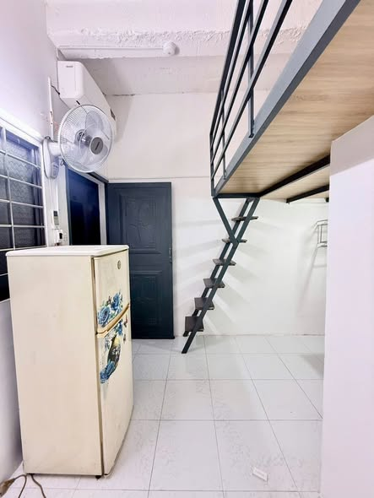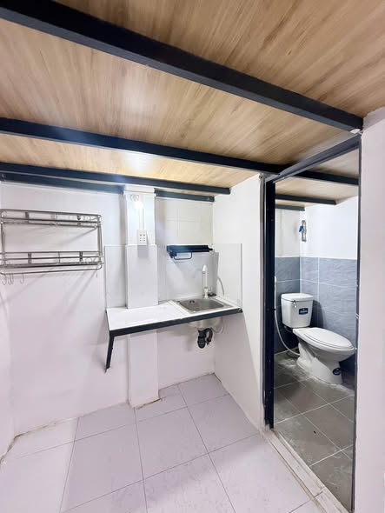

17.
528 Trường Chinh, Tân Hưng Thuận, Quận 12
Đối diện chợ Lạc Quang
Gần CV PMQT
Gần bến xe An Sương
Chi phí dịch vụ:
Điện: 3k5
Xe: miễn phí
Dịch vụ: 150k/người (nước, rác, máy giặt, lao công, bảo trì định kỳ thiết bị nội thất)
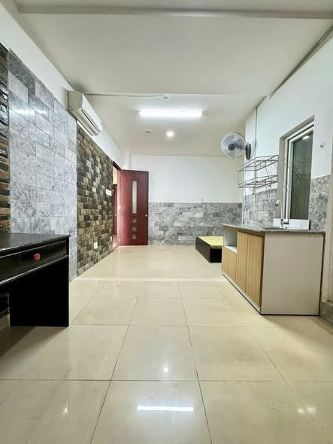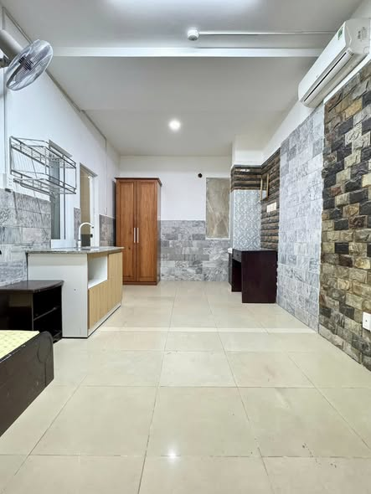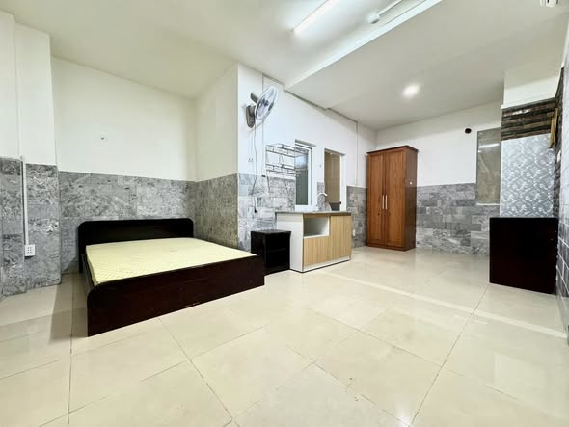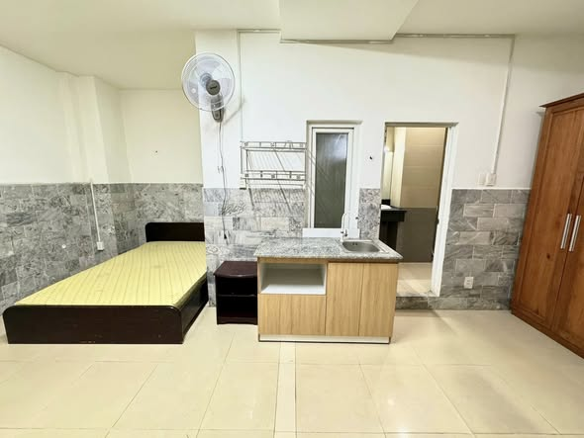

18.
105 Lê Văn Khương, Thới An, Quận 12.
Ngay đối diện hãng bia
Ngay ngã tư Tân Thới Hiệp
Cách CV PMQT 3km
Giáp ranh với Gò Vấp
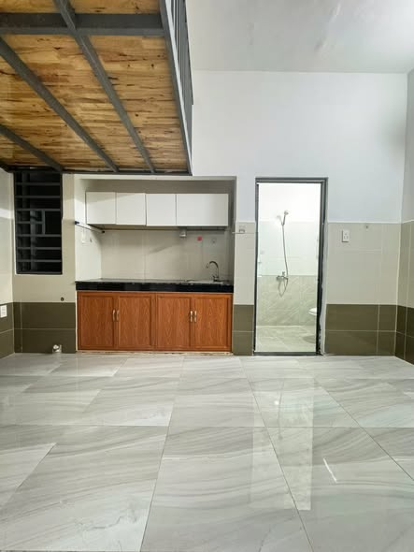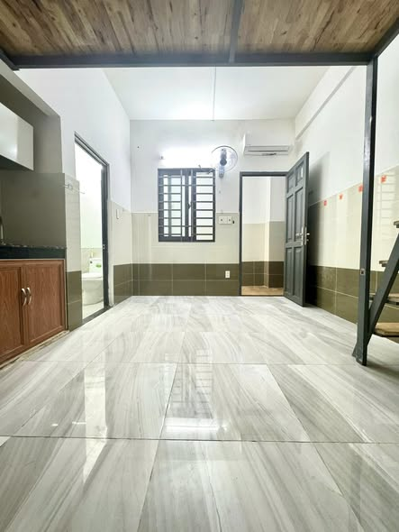

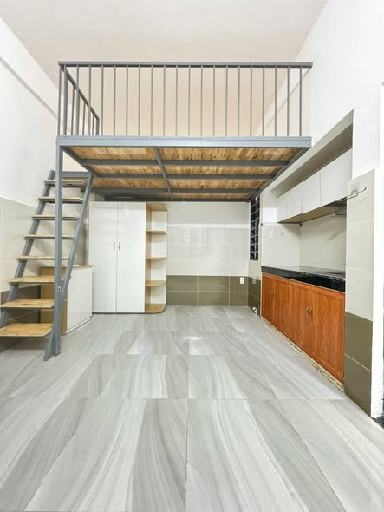

19.
165/21 Phan Văn Hớn, Tân Thới Nhất, Q12.
Ngay gần cầu Tham Lương
Ngay công viên Thuận Kiều
Đối diện Co.opmark Phan Văn Hớn
Giáp ranh Tân Bình
Gần CV PMQT
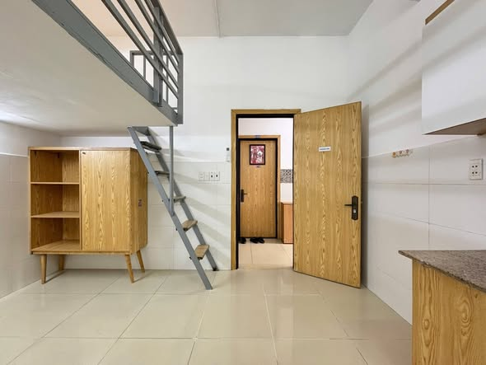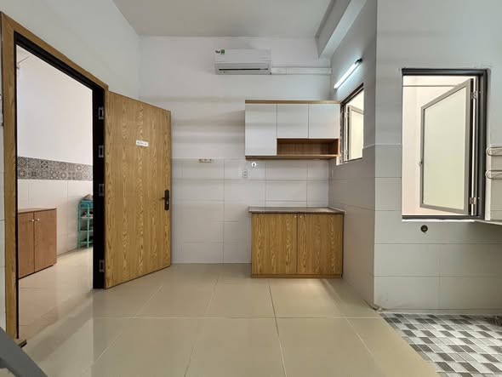

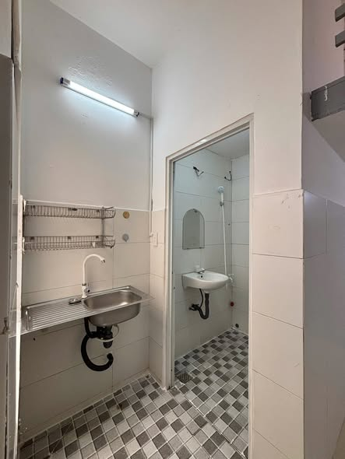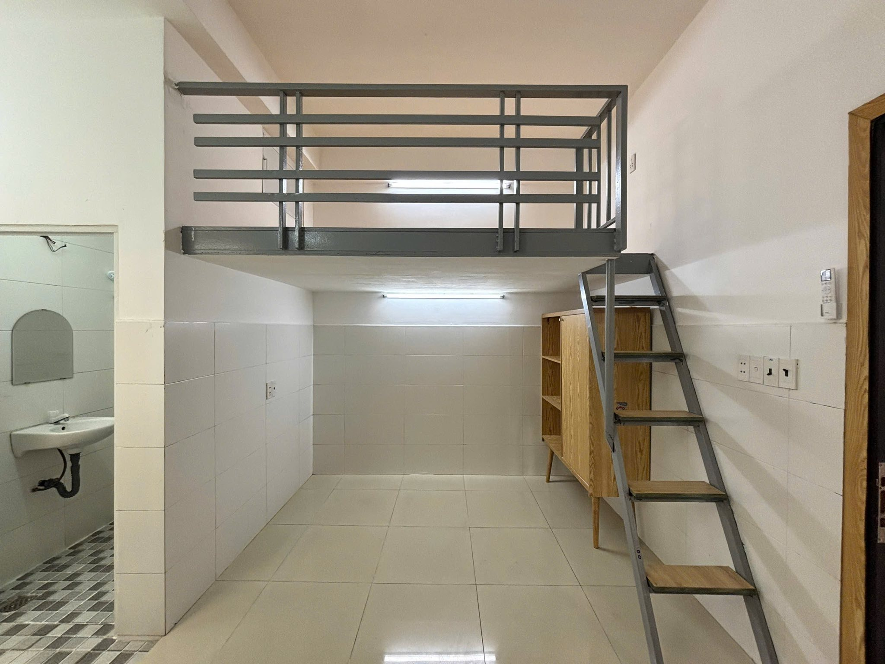

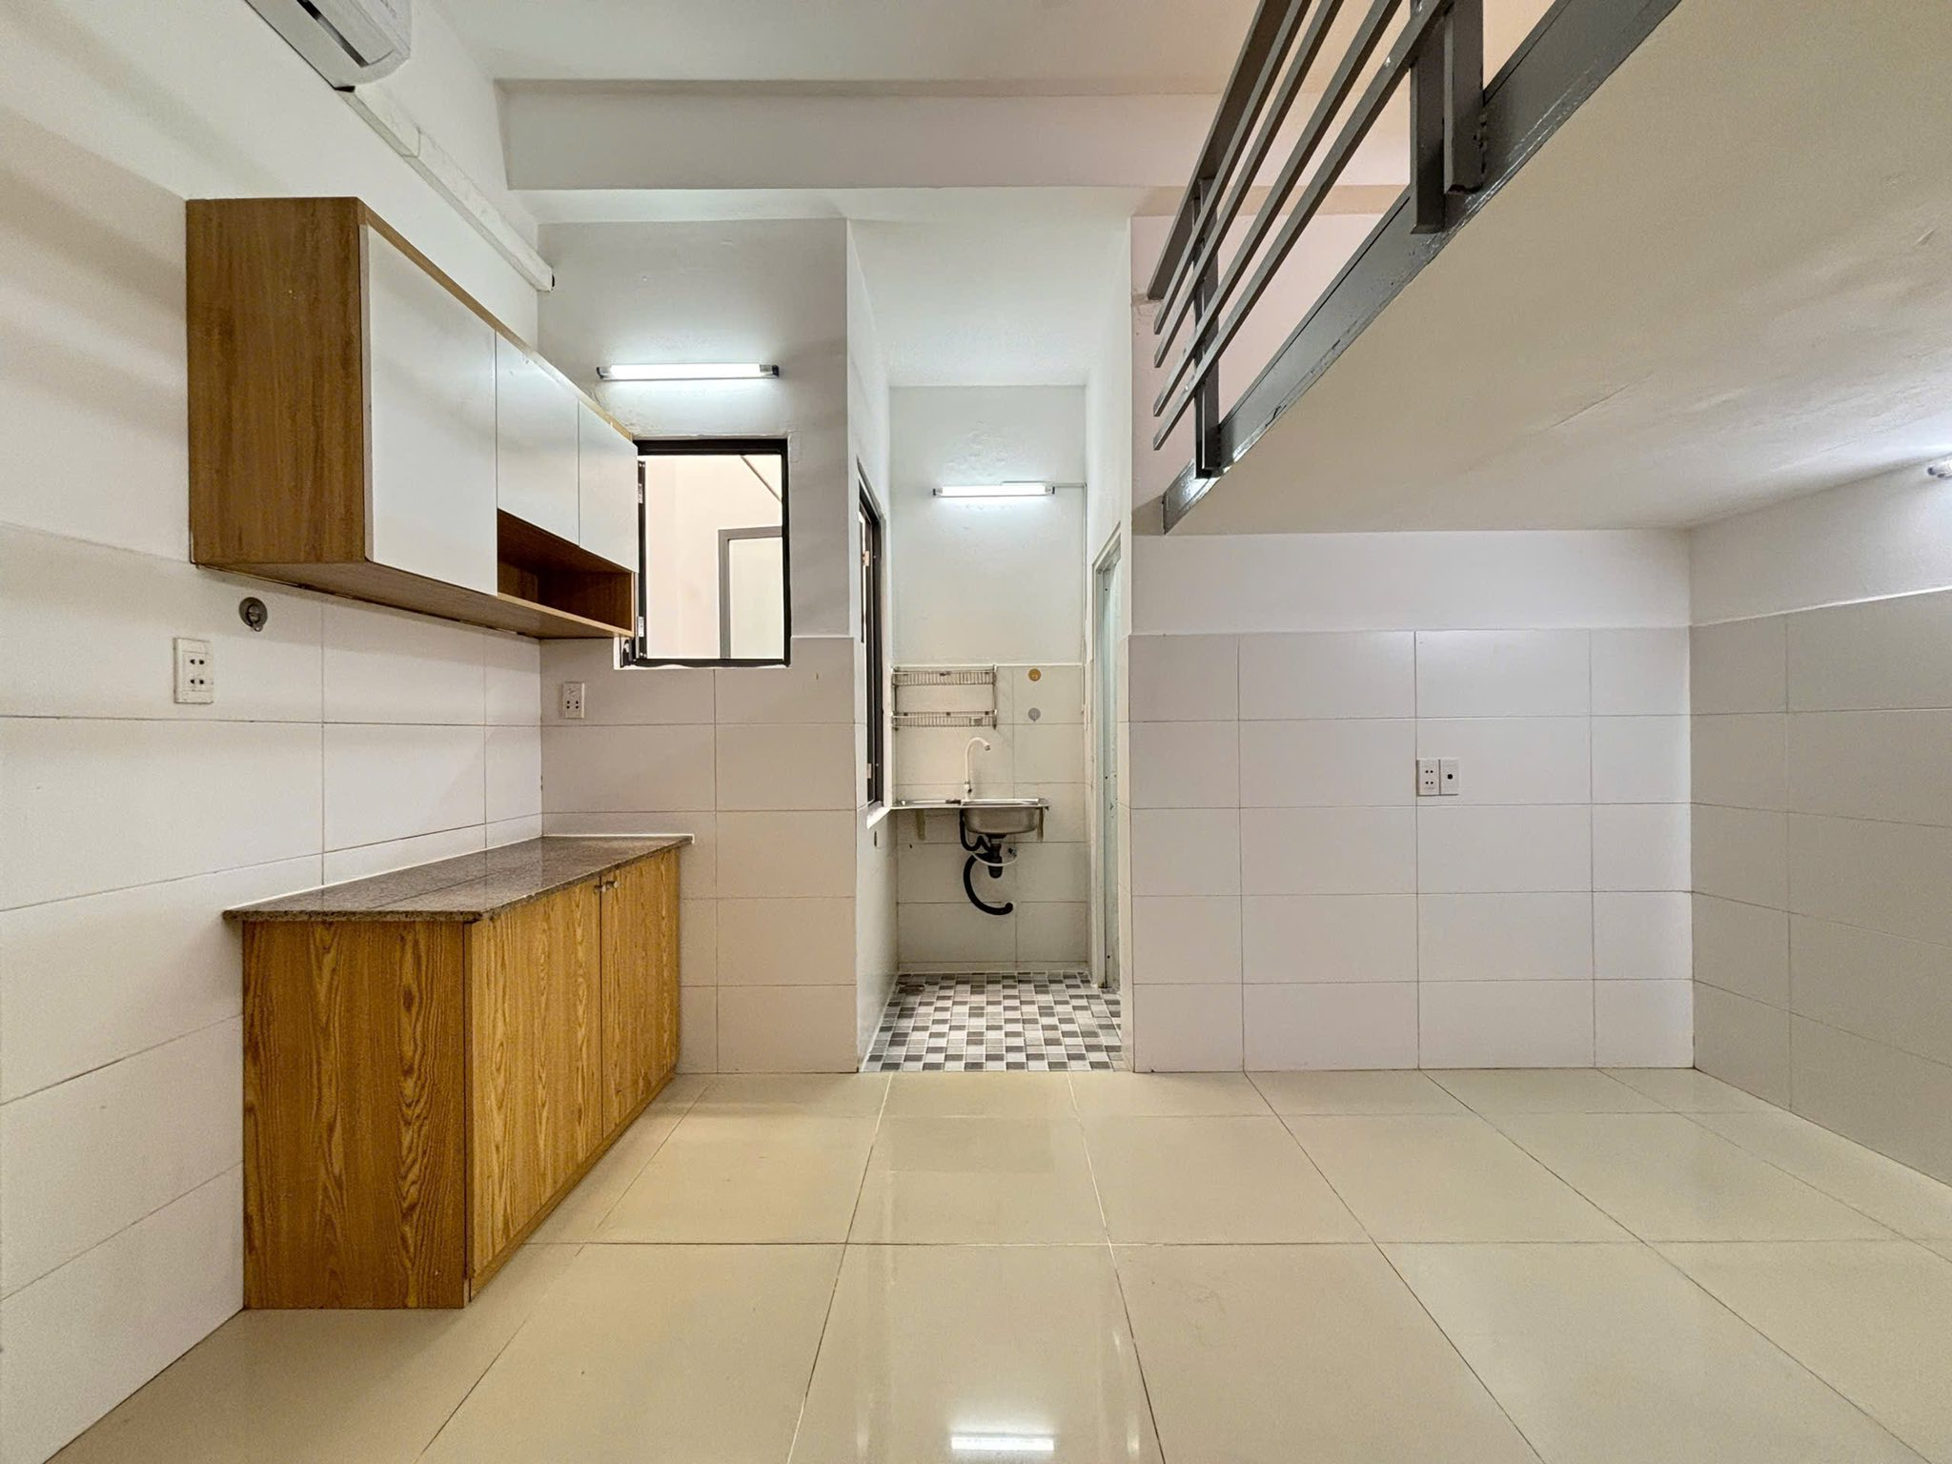

20.
22/14 Phan Văn Hớn, Tân Thới Nhất, Q.12
Ngay Co.opmart Phan Văn Hớn
Ngay cổng chính chung cư Prosper Phan Văn Hơn
Gần: Chợ Lạc Quang, Cầu Tham Lương
Khu dân trí cao, đầy đủ tiện ích, thuận tiện qua Gò Vấp, CVPMQT, Tân Bình, Tân Phú.
